童綜合醫療社團法人童綜合醫院徵呼吸治療師
徵才類別 | 呼吸治療師
徵才機構全名 | 童綜合醫療社團法人童綜合醫院  官方網頁網址：https://www.sltung.com.tw/  
徵才單位 | 呼吸治療科
機構地址 | 台中市梧棲區臺灣大道八段699號
機構負責人 | 童瑞年
經歷要求 | 不拘
學歷需求 | 大學畢業
畢業科系需求 | 呼吸治療/照護學系
休假制度 | 輪三班、休假規則依勞基法規範
工作地點 | 童綜合醫院梧棲院區
希望開始上班日 | 不拘，可年後
徵才職務說明 | 一、工作內容：  依據醫囑執行生命支持，提供心肺系統病患者診斷性測試、治療、監測及復健服務；呼吸治療員須於呼吸治療師指導之下執行業務。  二、履歷投遞方式：  1.童綜合官網電子履歷網址：https://reurl.cc/p9gyY4  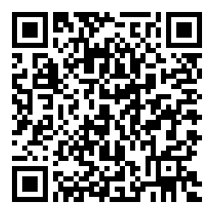  2.104人力銀行關鍵字搜尋「童綜合醫院呼吸治療」  三、有任何問題，歡迎直接來電人資室找楊小姐諮詢。
其他條件 | 應屆畢業生應徵者，限畢業後一年內之畢業生，並且須於期限內取得呼吸治療師證書並辦理執業登記。
機構聯絡人 | 人力資源室 楊小姐
聯絡E-MAIL | d4235@ms3.sltung.com.tw
聯絡電話 | 04-26581919分機4237
公司福利 | 員工福利、各項獎金及補助及優惠等，由於細項較多，敬請直接上童綜合醫院官方網頁參閱。  員工福利網址：https://reurl.cc/Nbr6j6  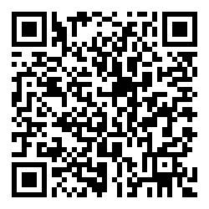
童綜合官方網頁網址QRcode
電子履歷網址QRcode
員工福利網址QRcode

